제 8 장 게놈에의 접근

학습목표

1. 염색질 구조와 게놈 발현의 관계 이해

2. 핵의 내부 구조 이해

3. constitutive heterochromatin, facultative heterochromatin, euchromatin의 구별

4. functional domain, insulator, locus control region의 특징과 기능 이해

5. histone의 변형과 그 기능 이해

6. nucleosome의 위치와 재배치의 의미 이해

7. methylation과 gene silencing 과의 관계

8. methylation과 genomc imprinting 및 X 불활성과의 관계 이해
․DNA에는 DNA-binding protein이 작용하여 유전자 발현이 일어나는 거 같지만 실제로는 유전자 발현과 직접적인 관계가 없는 단백질들이 부착하고 있으며, 이러한 단백질은 유전자 발현을 위해서는 DNA로부터 떨어져야 함.

․DNA가 단백질과 결합하여 염색질로 되고 그것이 어떻게 게놈의 발현에 영향을 줄 수 있는지 밝혀지고 있는 시점에 있다.

7.1 핵의 내부
․초기 광학현미경이나 전자현미경으로 관찰한 핵은 균일질처럼 보였으나, 최근에, 핵이 복잡한 구조물이라는 것이 밝혀졌다. 이러한 구조는 광학현미경이나 전자현미경으로는 보이지 않는 기능단위들로 되어 있다.

7.1.1 진핵의 내부 구조
․막 성분을 tween 으로 녹여 제거하고 DNA를 DNase로 제거한 후, salt를 처리하여 histone을 제거하고 전자현미경으로 관찰하면, 단백질과 RNA 섬유로 된 nuclear matrix를 볼 수 있다. 이 matrix는 핵 전체에 침투해 있으며, chromosome scaffold를 포함하고 있다.

․형광 표지를 사용하면 핵 내의 특정 생화학적 활성을 관찰할 수 있다. rRNA 합성과 가공이 활발하게 일어나는 nucleolus를 볼 수 있고, splicing에 관여하는 단백질을 표지하여, splicing이 일어나는 부위를 볼 수 있다.

․Matrix 구조에서 단백질의 이동성을 FRAP 기술로 확인할 수 있는데, 단백질은 예상외로 자유롭게 핵 내에서 이동함을 알 수 있다.

․ 유전자 발현에 관여하는 단백질들이 한 장소에서 다른 장소로 이동하며, linker histone(H1)은 DNA에 붙었다가 떨어졌다가 한다.

․따라서 핵의 구조는 정적인 구조가 아니라 동적인 구조임을 알 수 있다.

7.1.2 Chromatin domains
․염색질구조는 nucleosome 과 30 nm 염색사로부터 세포 분열 중기에 나타나는 염색체에 이르기 까지 그 구조의 폭이 넓다.

․ 세포분열 후에는 풀어지며, 각 염색체는 서로 구분되어지지 않는다. 분열 간기의 핵을 염색하면 진한 부분과 연한 부분으로 되어 있는데, 진한 부분은 heterochromatin 이라 하고, 이 부위는 비교적 염색질이 밀집된 부위이다.

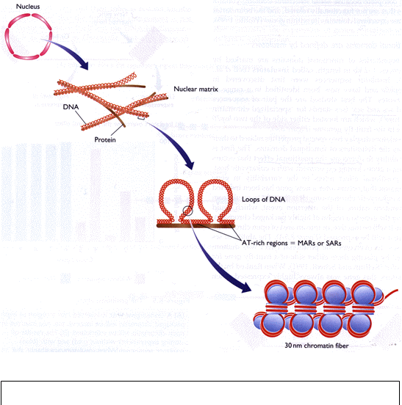
■ Constitutive heterochromatin : 모든 세포에서 항상 존재. 유전자가 없는 부위로서 항상 밀집되어 있다. centromeric, telomeric DNA, Y 염색체 등.

■ Facultative heterochromatin : 영구적인 것이 아님. 어떤 세포 혹은 어떤 시기에 존재. 이 부위는 어떤 세포 혹은 어떤 시기에서는 불활성인 유전자를 포함함.

■ Euchromatin : 활성이 있는 유전자로 구성된 염색질로서 유전자 발현에 관여하는 단백질들이 쉽게 접근할 수 있도록 느슨하게 된 염색질로서 전자현미경상에서 주로 30 nm 염색사로 된 40-100 kb의 loop를 볼 수 있다. loop들은 matrix-associated region 혹은 scaffold attachment region이라고 하는 AT-rich 한 DNA 조각을 통해 matrix에 부착해 있다. matrix 부착부위사이의 loop를 structural domain 이라고 한다. functional domain은 DNase를 처리했을 때, 잘려지는 DNA 부위로서 활성이 있는 부위를 말한다.

■ Functional domain과 insulator : functional domain의 경계는 insulator라고 하는 1-2 kb의 DNA sequence에 의해 구분된다. 그 예로 scs(specialized chromatin structure)와 scs'를 들 수 있다. 이 insulator는 초파리의 hsp70 유전자의 양쪽에 존재한다. insulator는 functional domain을 구분하는 부위로서 두 가지 기능이 있다. 그 하나는 positional effect를 극복하게 해 주는 것으로서 염색질의포장에 변화를 주어 그 사이에 존재하는 유전자가 항상 발현되도록 한다. 다른 하나의 기능은 functional domain 사이의 cross-talk를 방지하는 것이다.

■ Locus control region : insulator와 마찬가지로 positional effect를 극복함과 동시에 해당 functional domain의 유전자 발현을 촉진하는 기능이 있음. 예를 들면, globin 유전자의 LCR의 경우 DNase hypersensitive site가 존재하며, 이 것은 nucleosome 구조가 변형되었거나 이 부위에 없다는 것을 의미한다.
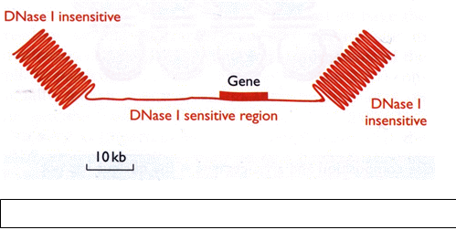

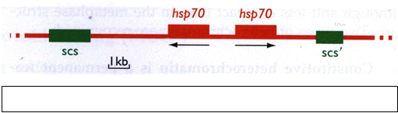

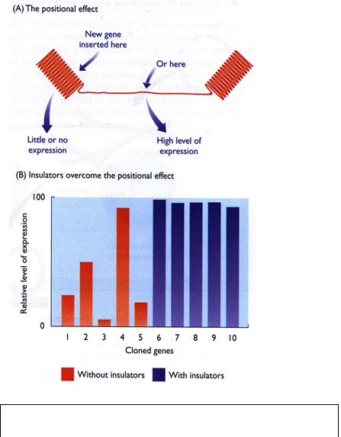

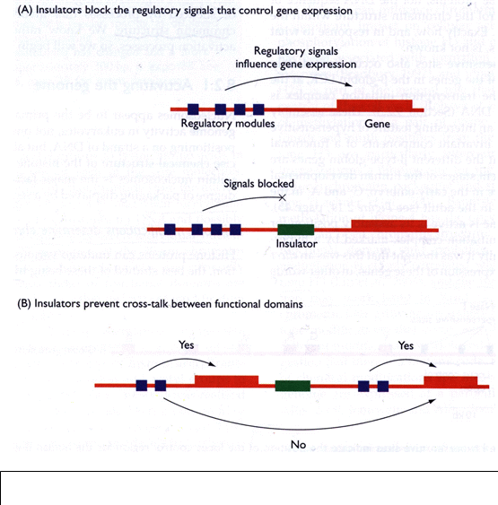

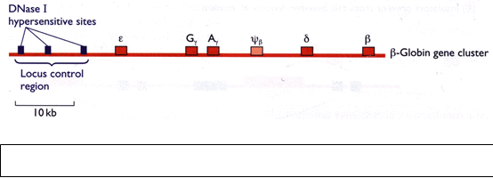

7.2 염색질 변형과 유전자 발현
7.2.1 게놈의 활성화
ㆍ nucleosome이 게놈 활성화를 결정하는 주된 요소이다. histone의 화학적 변형 상태가 염색질의 포장정도를 결정하기 때문이다.

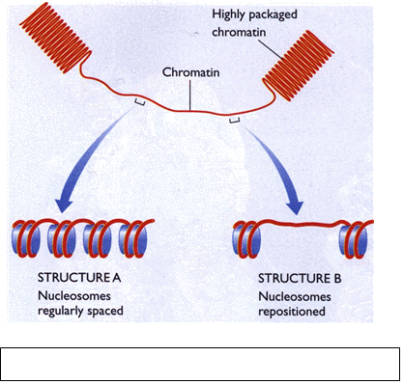

■Histone의 변형이 염색질 구조를 결정
․histone은 여러 가지 변형을 함. N-terminal lysine에 acetyl group을 부착하는 histone acetylation은 histone의 DNA에 대한 친화력을 약화시킴으로서 30 nm fiber의 형성을 억제.

․heterochromatin의 histone은 일반적으로 acetylation이 안되어 있음.

․acetylation은 histone acetyltransferase(HAT)에 의해 일어나며, 유전자 발현에 관여하는 몇몇 단백질들이 HAT 활성을 갖고 있다. 예를 들면, HAT의 한 종류인 Tetrahymena의 p55는 효모에서 전사개시 복합체 형성을 촉진하는 GCN의 homolog 이다.

․HAT는 실제로는 다른 단백질과 multiprotein complex를 형성하여 효과적인 acetylation을 일으키는 것으로 보여 진다.
- 효모의 ADA 복합체와 SAGA 복합체, 사람의 TFTC 복합체
- 다른 복합체는 다른 histone을 acetylation함
- general transcription factor 도 acetylation 됨

ㆍmethylation, phosphorylation, ubiquitination
- H3, H1 인산화 : 염색체 응축
- H2B ubiquitination : cell cycle 조절
- H3 lysine-9 methylation --> HP1 binding site 형성--> chromatin packiging---> gene silencing
- H3 lysine-4 methylation : 정반대의 기능
- acetylation 과 methylation 이 공동으로 유전자 발현 조절

․remodeling은 다음과 같이 3가지 type 이 있다.

■ Nucleosome remodeling : 좁은 범위의 게놈상에서 nucleosome의 변형 및 재배치를 말하며, DNA binding protein이 그 부착부위에 쉽게 접근할 수 있도록 함. histone의 공유결합적 변형이 아니라 에너지 의존적 과정에 의해 nucleosome과 DNA 사이의 친화력 약화로 remodeling 이 유도됨. in vitro에서 remodeling 이 유도되면, nucleosome이 두 배로 커지면서 DNase sensitivity 가 증가함

■ Sliding 혹은 cis-displacement : DNA를 따라서 움직임

■ Transfer 혹은 trans-displacement : 다른 부위로 이동

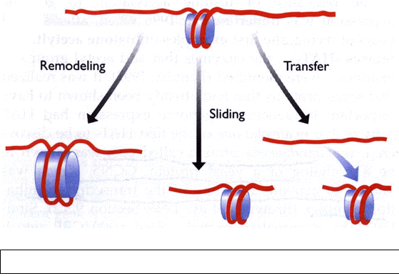

․nucleosome remodeling 에 관여하는 단백질들은 큰 복합체를 형성하여 작용함. 그 예로 Swi/Snf 는 11개의 단백질로 되어 있다. 이 복합체는 DNA binding은 하지 못하므로 또 다른 단백질의 도움이 필요한 것으로 보인다. 이 복합체는 HAT와 상호작용하는 것으로 보아, 이 복합체에 의한 remodeling에는 histone acetylation 이 필요한 것으로 생각할 수 있다.

ㆍSwi/Snf는 genome의 제한된 지역에 만 작용(효모 유전자의 6%)

7.2.2 게놈 silencing
․활성화의 역반응이라고 볼 수 있다. 그러나 acetylation-deacetylation 외에도 genome methylation이 게놈 발현을 억제하며, 염색체의 불활성화 기작도 있다.

■ Histone deacetylation : histone deacetylase 가 관여하며, HAT와 마찬가지로 multiprotein complex로 작용한다. 그 예로 Sin3 complex는 HDAC1 HDAC2 등과 보조역활을 하는 다른 단백질을 포함하여, 적어도 7개의 단백질로 되어 있다. 그 외에도 NuRD 라고 하는 복합체도 있다.

■ DNA methylation : DNA methyltransferase에 의해 cytosine이 5-methylcytosine으로 됨. 척추동물에서는 최고10 % 가 methylation 되며, 식물의 경우 30%까지 됨. 척추동물의 경우 5'-CG-3'의 C가 methylation 되고, 식물의 경우 5‘-CNG-3'의 C가 methylation 됨. methylation은 DNA 복제시에 새로이 합성된 DNA 가닥의 methylation 에 의해 그대로 유지됨.
(진핵세포의 경우 DNA methyltransferase 이 담당하며, 두 가지 type 이 있다. 그 하나는 maintenance methylation이고 다른 하나는 de novo methylation 이다. de novo methylation 은 Dnmt3a, 3b가 담당, maintenance 는 Dnmt1 이 주로 담당)
methyl-CpG binding protein들이 Sin3, NuRD 등의 성분으로 알려짐으로서, methylation 에 의한 게놈 silencing이 HDAC에 의한 염색질의 변형에 의해 초래됨을 알 수 있다.

■ Methylation과 imprinting 그리고 X inactivation : 현재까지 약 30 갸지 유전자가 imprinting을 나타낸다. 발현되지 않는 대립인자는 methylation 이 되어 있다. X inactivation에도 methylation 이 관여한다. X inactivation은 Xist gene의 발현, histone 2A가 macrohistone 2A1로 대체, H4의 deacetylation, DNA methylation 등의 순서로 일어난다.

